
JURUSAN TEKNIK INFORMATIKA
FAKULTAS TEKNOLOGI INFORMASI
INSTITUT TEKNOLOGI SEPULUH NOPEMBER

USULAN TUGAS AKHIR

IDENTITAS PENGUSUL
Nama : Visco Magistar
NRP : 5108 100 081
Dosen Wali : Umi Laili Yuhana, S.Kom, M.Sc.

- JUDUL TUGAS AKHIR
Rancang Bangun Modul Generator Soal Gerakan pada Permainan SKJ Ekspres Menggunakan Microsoft Kinect SDK

- LATAR BELAKANG
Kehidupan manusia tak lepas dari rasa jenuh yang pasti pernah dialami oleh setiap manusia. Berbagai macam jenis rasa jenuh yang dialami manusia misalnya jenuh dalam rutinitas, jenuh dalam pekerjaan, jenuh dalam belajar, dan lain-lain. Macam-macam faktor yang mempengaruhi adanya rasa jenuh antara lain : hilangnya motivasi, kegiatan yang monoton, tak tercapainya suatu tujuan, tidak kondusifnya lingkungan, terlalu banyak kerjaan, dan berada dalam tekanan berlebihan. Salah satu cara untuk mengatasi rasa jenuh adalah dengan bermain game.

Video game atau konsol game adalah serangkaian alat interaktif yang digunakan sebagai sarana hiburan (permainan aplikasi game). Biasanya setiap user menggunakan alat yang disebut joystick, yaitu alat yang digenggam dengan tangan dan tersambung ke alat konsol utama. Konsol game yang dominan saat ini adalah Xbox 360 milik Microsoft dan Play Station 3 keluaran dari Sony. Konsol-konsol game tersebut menjadi sorotan penting karena memang merupakan konsol game keluaran terbaru dari masing-masing perusahaan. Persaingan seru pun dapat dengan mudah dilihat dari kedua konsole game dari dua perusahaan tersebut. Sebagai dampak dari persaingan, masing-masing perusahaan tentu saja selalu berusaha ‘mempersenjatai’ konsol game masing-masing dengan berbagai atribut.^{[1]}

Untuk menyaingi Play Station Move dari Sony yang diluncurkan pada September 2010 lalu, pada November 2010 Microsoft meluncurkan teknologi barunya sebagai motion sensing input perangkat untuk Xbox 360, yaitu teknologi Kinect. Dengan mengusung tema controller-free gaming, melalui user interface natural menggunakan gestures dan perintah suara, Kinect diharap mampu mendongkrak angka penjualan dari Xbox 360 itu sendiri.

Sementara itu di lain sisi, produktivitas kerja merupakan salah satu unsur penting dalam setiap perusahaan. Semakin tinggi produktivitas karyawan, maka semakin diuntungkan perusahaan tempat karyawan bekerja. Karena itu, produktivitas kerja karyawan sangat diperhatikan dalam kehidupan perusahaan.

Selain dengan kesehatan, produktivitas erat kaitannya dengan kebugaran manusia. Karyawan yang sedang berada dalam kondisi yang tidak sehat tidak memiliki produktivitas yang tinggi karena tidak dapat bekerja dengan baik. Sedangkan kebugaran, mengoptimalkan produktivitas yang dihasilkan oleh karyawan. Kebugaran manusia membuat manusia selalu berada pada kondisi yang fit dalam bekerja.

Oleh karena itu, tidak heran bahwa semakin banyak manusia yang mulai melakukan upaya-upaya sebagai usaha menjaga kebugaran tubuh. Salah satu cara manusia dalam menjaga kebugaran tubuh adalah dengan berolah raga. Dengan melakukan olah raga, beberapa manfaat yang dapat diperoleh :
- meningkatkan daya tahan tubuh karena olah raga dapat mempengaruhi hormon yang ada dalam tubuh,
- meningkatkan kemampuan otak manusia, yaitu dengen meningkatkan pasokan oksigen dalam tubuh sehingga memperlancar sirkulasi darah terutama yang ke otak,
- meningkatkan energi tubuh (stamina),
- membakar lemak dalam tubuh,
- dan lain-lain.^{[2]}

Untuk mengoptimalkan kinerja dari karyawan sekaligus mampu mengurangi tingkat kejenuhan karyawan terhadap pekerjaan, maka dalam usulan ini akan dibangun modul yang merupakan bagian dari sebuah aplikasi permainan yang akan didukung oleh perangkat kinect dari Microsoft. Dengan memanfaatkan perangkat kinect, aplikasi permainan SKJ Ekspres ini memungkinkan user dalam bermain game sekaligus berolahraga dalam waktu yang bersamaan, tentu saja dengan tujuan selain mengurangi rasa jenuh (stress), juga untuk memperoleh kebugaran.

Modul Generator Soal Gerakan merupakan salah satu dari beberapan modul yang menyusun aplikasi permainan SKJ Ekspres. Modul Generator Soal Gerakan yang akan dijelaskan pada usulan ini memuat bagaimana sistem dalam permainan yang dimulai dari menerima user input dari sensing detector kinect, penyimpanan file, hingga menampilkan soal pada saat user ingin memainkan permainan ini.

- RUMUSAN MASALAH
Rumusan masalah yang diangkat dalam Tugas Akhir ini dapat dipaparkan sebagai berikut:
      - Bagaimana memperoleh informasi yang penting dari gerakan-gerakan yang merupakan user input yang diterima oleh perangkat kinect?
      - Bagaimana menyimpan file yang berisi informasi-informasi penting dengan baik dan efisien sehingga mampu dibaca modul lain untuk dikoreksi kecocokannya dengan gerakan user?
      - Bagaimana menampilkan soal gerakan dengan metode random (karena akan dipergunakan untuk permainan) namun juga mengedepankan pengurutan bagian pada tubuh manusia dengan baik?

- BATASAN MASALAH
Permasalahan yang dibahas dalam Tugas Akhir ini memiliki beberapa batasan, diantaranya sebagai berikut :
      - resolusi file gambar yang akan disimpan masing-masing 800x600 px,
      - berjalan pada Sistem operasi Windows 7 dan Framework .NET 4.0.
      - aplikasi ini dicoba dengan perangkat keras Microsoft Kinect dan framework Microsoft Kinect SDK 1.0,
      - jumlah pemain yang dapat dideteksi pada modul ini hanya satu orang saja.

- TUJUAN TUGAS AKHIR
Tujuan dari tugas akhir ini adalah membuat suatu modul yang merupakan salah satu bagian dari beberapa modul lain yang membentuk aplikasi permainan SKJ Ekspres untuk memudahkan masyarakat dalam berolahraga sekaligus bermain game.

- MANFAAT TUGAS AKHIR
Manfaat dari tugas akhir ini adalah meng-generate soal gerakan berdasarkan input user dalam bentuk file sehingga mampu tersimpan dengan rapi dan dapat ditampilkan dengan baik pada modul lainnya.
Sedangkan manfaat makro daripada adanya aplikasi permainan ini adalah dapat membantu permasalahan masyarakat dalam berolahraga, yaitu dengan cara yang menyenangkan melalui permainan SKJ Ekspres ini. Masyarakat tidak perlu keluar rumah dan menyita banyak waktu dalam berolahraga.

- DASAR TEORI
Adapun dasar teori pada modul ini adalah sebagi berikut :
- Microsoft XNA
(sumber : http://blogs.msdn.com/b/xna/, diakses pada 28 Februari 2012)
Microsoft XNA adalah seperangkat tools yang memiliki protokol/aturan runtime sendiri, disediakan oleh Microsoft untuk memfasilitasi pengembangan video game dan manajemen. XNA pada awalnya dikeluarkan sebagai nama project pengembangan, yaitu Xbox New Architecture, namun setelah Xbox 360 dirilis pada 2005, karena itu sekarang XNA diartikan sebagai ‘XNA is Not an Acronym’.
Saat ini, XNA memegang peranan Game Development Sections dalam Microsoft, termasuk standar Xbox Development Kit dan XNA Game Studio.


Gambar 1 Logo XNA

- Framework XNA
Framework XNA didasari oleh implementasi yang sesuai dengan bentuk asli dari .NET Compact Framework 2.0 untuk pengembangan Xbox 360 dan .NET Framework 2.0 untuk pengembangan Windows. Termasuk perluasan dari class libraries, spesifik pada game development, untuk mendukung maksimasi code reuse lintas platform. Runtime XNA dapat berjalan pada Windows XP, Windows Vista, Windows 7, Windows Phone 7 and Xbox 360. Framework XNA mengenkapsulasi low-level detail teknologi dalam meng-coding sebuah game, memastikan bahwa framework itu sendiri mengontrol perbedaan antar platform ketika game dihubungkan dari satu compatible platform ke platform lainnya, dan membuat para game developer lebih fokus pada konten dan gaming experience.

- Kinect
(sumber : http://www.xbox.com/en-US/kinect, diakses pada 27 Februari 2012)
Kinect adalah sensing input device untuk konsol game Xbox 360 (relesed November 2010) dan untuk Windows (released Februari 2012). Dengan menggunakan webcam yang dimiliki oleh kinect, user tak perlu lagi memegang/menggunakan game controller untuk bermain Xbox 360. Kinect mengendalikan permainan dalam sebuah game melalui sebuah antarmuka yang alami yaitu menggunakan gesture dan speech recognition.

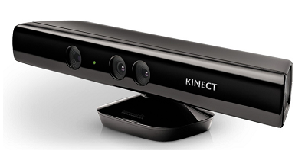
Gambar 2 perangkat kinect

Kinect memiliki 3 buah sensor utama, yaitu sebuah kamera RGB, sebuah sensor kedalaman (depth sensor) dan sebuah multi-array microphone untuk mendeteksi suara yang digunakan dalam mengenali perintah suara. Sensor kedalaman merupakan kumpulan dari laser inframerah yang dipadukan dengan monochrome CMOS sensor yang mampu menangkap data video dalam bentuk 3D. Terdapat jarak maksimum dan minimum yang dapat terdeteksi dengan baik oleh kinect seperti yang ditunjukkan pada Gambar 3.

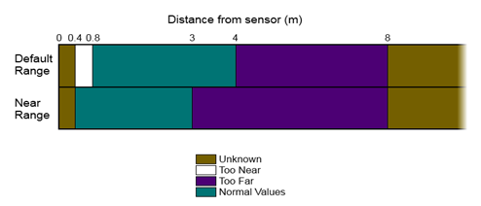
Gambar 3 jarak deteksi kinect

- Microsoft Kinect SDK
Kinect SDK (software development kit) merupakan sebuah perangkat lunak tambahan yang ditujukan untuk membantu para pengembang perangkat lunak dalam menggembangkan aplikasi yang menggunakan sensor gerakan kinect.

Kinect SDK memiliki fitur sebagai berikut :
- Raw Sensor Stream
Akses low-level dari sensor-sensor pada kinect (RGB camera, depth camera dan four-element microphone array).
- Skeletal Tracking
Akses untuk mendeteksi gambar kerangka dari satu atau dua pemain yang ada pada jangkauan kinect.
- Advanced Audio Capabilities
Memiliki integrasi dengan windows speech recognition API serta menggunakan acoustic noise da n echo cancellation.
- Dokumentasi dan contoh kode.

Aplikasi permainan SKJ Ekspres hanya memuat bagian-bagian penting pada stubuh manusia karena mengikuti dari detil sensor yang sesuai dengan standard Microsoft Kinect SDK (tidak bisa mendeteksi detil jari pada tangan ataupun ekspresi wajah).

- Generator Soal Gerakan
Bagian inti dari generator soal gerakan ini sebenarnya ada pada bagian pengurutan set gerakan senam. Setelah disimpan dalam file, permasalahan yang timbul adalah bagaimana pengurutan set gerakan dalam tiap-tiap bagian pada senam (pemanasan, inti, dan pendinginan) secara random namun juga memperhatikan urutan bagian tubuh pada manusia. Pada modul generator soal gerakan, user pembuat soal diminta untuk memilih bagian-bagian tubuh mana yang merupakan bagian utama pada setiap set gerakan. Bagian-bagian tubuh tersebut antara lain :
      - kepala,
      - kepala-badan,
      - kepala-tangan,
      - kepala-badan-tangan,
      - badan,
      - badan-tangan,
      - tangan,
      - badan-tangan-kaki,
      - kaki,
      - seluruh tubuh.

Bedasarkan dari input bagian utama pada tiap-tiap set gerakan tersebut, sistem akan menentukan kapan ditampilkannya set gerakan tersebut pada permainan. Penjelasan lebih lanjut akan disampaikan pada bagian Ringkasan Tugas Akhir.

- Senam
(sumber : http://rosy46nelli.wordpress.com/2009/12/05/sejarah-senam/, diakses pada 27 Februari 2012)
Pertama kali, senam diperkenalkan pada zaman Yunani kuno. Senam berasal dari kata Gymnastics, Gymnas berarti telanjang, karena pada waktu itu orang-orang berlatih tanpa memakai pakaian. Sedangkan Gymnasium adalah suatu tempat yang digunakan untuk mengadakan latihan senam. Pada zaman itu Gymnastik dilakukan dalam rangka upacara-upacara kepercayaan penyembahan dewa Zeus.

Di Indonesia, senam sudah dikenal sejak zaman penjajahan Belanda. Pada waktu itu namanya ‘Gymnastiek’. Pada zaman Jepang dinamakan “Taiso”. Pemakaian istilah ‘senam’ sendiri kemungkinkan bersamaan dengan pemakaian kata olahraga sebagai pengganti kata sport.

- Pengertian Senam
Senam adalah aktivitas fisik yang dilakukan baik sebagai cabang olahraga tersendiri maupun sebagai latihan untuk cabang olahraga lainnya. Berlainan dengan cabang olahraga lain umumnya yang mengukur hasil aktivitasnya pada obyek tertentu, senam mengacu pada bentuk gerak yang dikerjakan dengan kombinasi terpadu dan menjelma dari setiap bagian anggota tubuh dari komponen-komponen kemampuan motorik seperti : kekuatan, kecepatan, keseimbangan, kelentukan, agilitas dan ketepatan. Dengan koordinasi yang sesuai dan tata urutan gerak yang selaras akan terbentuk rangkaian gerak artistik yang menarik.

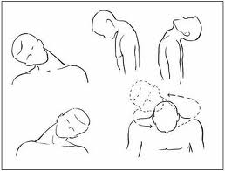
Gambar 4 beberapa gerakan pemanasan pada senam

- Macam-macam Senam
        - Senam Lantai
        - Senam Artistik
        - Senam Aerobik

Pada umumnya, bagian-bagian pada senam sendiri masing-masing memang beraneka macam. Namun bagian-bagian tersebut memiliki 3 bagian umum yang menjadi pokok dalam setiap bagian, yaitu : pemanasan, inti, dan pendinginan.^{[5]}

Aplikasi permainan ini juga menerapkan bagian-bagian pokok tersebut, yaitu : pemanasan, inti, dan pendinginan. Sedangkan untuk gerakan-gerakan dalam masing-masing bagian tersebut memiliki ketentuan :
- satu hitungan gerakan pada aplikasi game direpresentasikan dalam satu ketukan,
- satu set gerakan didefinisikan sebagai delapan hitungan gerakan,
- tidak mendeteksi gerakan pada 1 hitungan gerakan.

- RINGKASAN TUGAS AKHIR
Pada Tugas Akhir ini akan dibuat suatu modul dari sebuah perangkat lunak permainan berbasis aplikasi desktop dan didukung dengan perangkat kinect yang akan membantu user untuk menjaga kebugaran sekaligus mengurangi rasa jenuh. Aplikasi permainan ini bekerja pada platform windows. Tugas Akhir ini memuat salah satu dari beberapa modul yang membentuk permainan secara keseluruhan, yaitu modul generator soal gerakan, yang memegang peranan penting dalam permainan ini karena tanpa adanya soal, maka user tidak dapat memainkan permainan ini.

Modul generator soal gerakan sendiri terdiri dari 2 bagian. Bagian pertama merupakan proses pembuatan dan penyimpanan soal. Bagian kedua merupakan proses peng-generate-an file informasi yang telah disimpan oleh bagian pertama menjadi urutan soal yang siap dieksekusi pada bagian permainan.

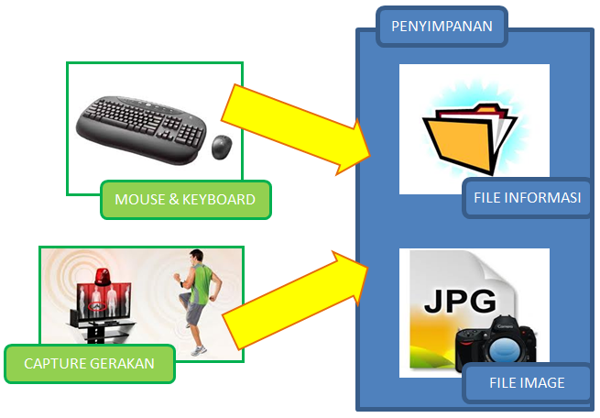
Gambar 5 sistem penyimpanan pada bagian pertama modul generator soal gerakan
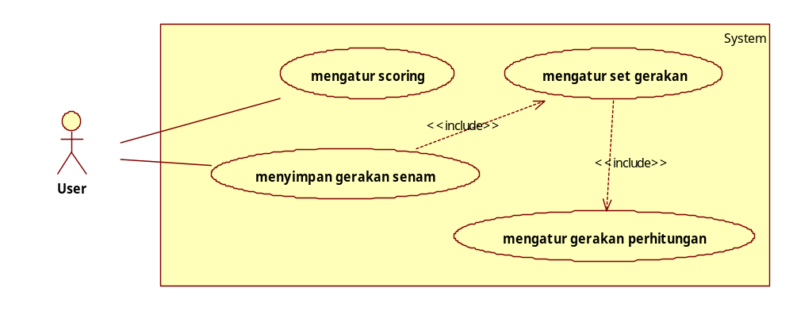
Gambar 6 Use case diagram dari modul generator soal gerakan

Adapun gambaran umum untuk bagian pertama dari modul ini seperti yang telah ditunjukkan pada Gambar 5 dan use case pada Gambar 6 adalah sebagai berikut :
- Input
Ada tiga jenis input, input keyboard dan mouse untuk pengisian data umum dari soal dan input gerakan/pose user yang ditangkap oleh perangkat kinect.
- Proses
User akan diminta memasukkan score dengan beberapa kondisi kebenaran. kemudian setelah itu akan ditampilkan 3 bagian dari senam, yaitu pemanasan, inti, dan pendinginan. Setelah user memilih salah satu dari ketiga bagian tersebut, user akan diminta untuk memasukkan jumlah set gerakan dalam bagian tersebut. Setelah itu akan ditampilkan sejumlah slot gerakan sesuai dengan input user sebelumnya (memasukkan jumlah set gerakan). Setelah user memilih salah satu slot gerakan, user diminta untuk ber’senam’ didepan perangkat kinect untuk 1 set gerakan (8 hitungan gerakan). Langkah selanjutnya akan ditampilkan 1 set gerakan sebelumnya dalam masing-masing hitungan gerakan dan user akan diminta untuk meng-input-kan jumlah pengulangan dari set gerakan tersebut dan bagian-bagian tubuh mana yang merupakan bagian utama pada set gerakan tersebut. Setelah proses ‘submit’ oleh user, sistem akan memproses penyimpanan gambar dari masing-masing hitungan gerakan dan penyimpanan informasi-informasi penting mengenai posisi dari masing-masing joint pada gambar. Langkah-langkah tersebut akan diulang hingga tiap bagian dalam SKJ Ekspres ini (pemanasan, inti, dan pendinginan) terpenuhi hingga tak ada lagi slot gerakan yang kosong.
- Output
Berupa folder penyimpanan berisi gambar tiap set gerakan dan file berisi informasi joint pada masing-masing hitungan gerakan yang pada akhirnya nanti akan digunakan pada permainan SKJ Ekspres ini. Selain itu, output dari modul ini juga berupa urutan-urutan set gerakan pada tiap bagian dari senam (pemanasan, inti, dan pendinginan).

Aplikasi permainan SKJ Ekspres ini secara keseluruhan dibagi menjadi 2 bagian, permainan dan pembuatan gerakan senam. Pada bagian permainan, user dapat memainkan permainan ini sesuai dengan aturan-aturan dari senam yang dipilih (scoring, set gerakan, dan sebagainya), yaitu senam yang telah dibuat sebelumnya dengan memasuki bagian pembuatan gerakan senam.

Tugas Akhir ini memuat modul yang akan merupakan bagian dari pembuatan gerakan senam, yaitu pembuatan senam secara keseluruhan. Pembuatan action itu sendiri merupakan fitur utama dari modul ini yang berupa : mengatur scoring, mengatur jumlah set gerakan, dan pengisian gerakan. Dari tiap setting oleh user tersebut, sistem akan memproses penyimpanan dari senam secara keseluruhan sehingga dapat dimainkan di bagian permainan.

Pada bagian pertama, proses dari penyimpanan ada 2 bentuk, yaitu berupa penyimpanan gambar dan penyimpanan informasi. Pada proses penyimpanan gambar, gambar dari tiap set gerakan akan disimpan menjadi bentuk file image tertentu. Pada proses peyimpanan informasi, informasi tiap-tiap gerakan akan disimpan dalam file extensi baru yang memuat macam-macam informasi, yaitu berupa informasi jumlah set, informasi scoring, dan informasi letak joint. Dari kedua jenis penyimpanan inilah yang nantinya digunakan untuk meng-generate ‘soal’ pada bagian permainan.

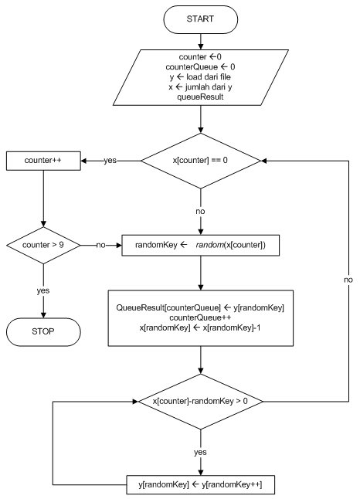
Gambar 7 flowchart bagian kedua dari modul generator soal gerakan

Keterangan Gambar 7 :
- counter = index dari kelompok bagian utama yang dikenai fungsi random
- y = berisi informasi id dari masing-masing set gerakan yang dikelompokkan berdasar-kan bagian utamanya
- x = berisi informasi jumlah id yang dikelompokkan berdasarkan bagian utamanya
- randomKey = index set gerakan dari kelompok bagian utama yang telah dikenai fungsi random
- queueResult = hasil urutan yang nantinya digunakan sebagai urutan soal

Pada bagian kedua, sebelum menampilkan soal pada user pada tiap set gerakan, sistem melakukan pengambilan informasi terlebih dahulu. Setelah dilakukan proses seperti yang telah ditunjukkan pada Gambar 7, baru kemudian sistem akan mengambil file image sesuai urutan dari queue yang dihasilkan untuk akhirnya ditampilkan kepada user sebagai soal.

- METODOLOGI
Metodologi yang akan dilakukan dalam Tugas Akhir ini memiliki beberapa tahapan, di antaranya sebagai berikut :

- Penyusunan Proposal Tugas Akhir
Tahap awal untuk memulai pengerjaan Tugas Akhir adalah penyusunan Proposal Tugas Akhir. Pada proposal ini, penulis mengajukan gagasan pengembangan modul perangkat lunak untuk melakukan fungsi generate soal gerakan pada aplikasi permainan yang didukung dengan perangkat kinect.

- Studi Literatur
Tahap ini merupakan tahap pengumpulan informasi yang diperlukan untuk pengerjaan tugas akhir sekaligus mempelajarinya. Mulai dari pengumpulan literatur, diskusi, serta pemahaman topik tugas akhir di antaranya tentang :
        - mempelajari senam secara umum,
        - memahami penggunaan kinect dalam hubungannya untuk mendukung suatu aplikasi,
        - mempelajari penyimpanan yang sistematis dan efisien dalam kaitannya dengan operation file.

- Perancangan Sistem
Pada tahap ini, dilakukan perancangan sistem dari aplikasi permainan secara keseluruhan, yaitu dibagi menjadi 2 bagian untuk end user. Bagian pertama berupa permainan, user dapat memainkan setiap soal senam yang telah dibuat sebelumnya. Bagian kedua berupa pembuatan gerakan senam, user dapat membuat sendiri setiap soal senam untuk dimainkan sendiri ataupun dimainkan oleh orang lain.

Modul generator soal gerakan ini memuat bagian yang kedua, yaitu pembuatan gerakan senam. Pembuatan gerakan senam ini memiliki beberapa bagian penyusun :
- Pengaturan score
Pada pengaturan score, user sebagai pembuat soal diminta untuk memasukkan score yang akan didapat oleh user sebagai pemain dengan kategori kecocokan tertentu.
- Pengaturan senam
User dapat memilih dari salah satu bagian dasar dari senam untuk diatur terlebih dahulu. Bagian-bagian tersebut antara lain : pemanasan, inti, dan pendinginan. Pada bagian ini, user juga diminta untuk mengisi jumlah jenis set dalam bagian dasar dari senam. Untuk melakukan submit gerakan senam secara keseluruhan user harus mengisi tiap-tiap bagian dasar dari senam ini.
- Pengaturan bagian dasar
Pada tahap ini akan ditampilkan slot-slot sejumlah set jenis gerakan yang telah di-input-kan pada halaman pengaturan senam. User harus memenuhi tiap slot gerakan tersebut beserta jumlah pengulangan dari set tersebut untuk dapat melakukan submit.
- Pengaturan set gerakan
Pada pengaturan set gerakan, user diminta melakukan gerakan-gerakan pada senam selama 8 hitungan gerakan (8 ketukan). User juga dapat melakukan take ulang untuk hitungan geraka yang kurang sesuai dengan keinginan.

- Implementasi
Implementasi merupakan tahap penerjemahan dari rancangan sistem menjadi sebuah modul yang ditujukan untuk penyelesaian masalah. Modul generator soal gerakan ini dibangun dengan berperdoman pada konsep-konsep yang telah ditentukan pada tahap sebelumnya. Aplikasi permainan ini secara keseluruhan akan dibangun pada framework .NET. Pada implementasinya, juga digunakan framework XNA dan tentu saja Microsoft Kinect SDK.

- Pengujian dan Evaluasi
Pada tahap ini dilakukan uji coba terhadap aplikasi yang telah dibuat. Pengujian dan evaluasi akan dilakukan dengan cara melakukan berbagai skenario untuk menguji tiap fitur ataupun fungsi dalam modul aplikasi ini. Pengujian ini kemungkinan juga akan melibatkan orang lain untuk membantu penilaian terhadap keakuratan dari modul aplikasi ini dalam menjawab kebutuhan yang tercantum pada rumusan masalah. Pada tahap ini juga akan dilakukan perbaikan apabila modul aplikasi dinilai kurang sesuai dengan tujuan awal pembuatan modul.

- Penyusunan Buku Tugas Akhir
Tahap terakhir merupakan penyusunan laporan yang memuat dokumentasi pelaksanaan tugas akhir yang mencakup seluruh konsep, teori, implementasi, serta hasil dari ujicoba dari aplikasi yang telah dibuat. Secara garis besar, Buku Tugas Akhir yang nantinya akan dibuat terdiri dari beberapa bagian antara lain :
- Pendahuluan
  - Latar Belakang
  - Permasalahan
  - Batasan Tugas Akhir
  - Tujuan
  - Metodologi
  - Sistematika Penulisan
- Tinjauan Pustaka
- Desain dan Implementasi
- Uji Coba dan Evaluasi
- Kesimpulan dan Saran
- Daftar Pustaka

- JADWAL PENGERJAAN TUGAS AKHIR

Tahapan | Bulan (Tahun 2012)
Tahapan | Februari |  |  |  | Maret |  |  |  | April |  |  |  | Mei |  |  |  |  | Juni
Pembuatan Proposal
Studi Literatur
Perancangan sistem
Implementasi
Uji coba dan evaluasi
Penyusunan buku

- DAFTAR PUSTAKA

[1] Perkembangan Dunia Game [internet] 2010 [diperbarui pada 11 Februari 2010; dikutip 14 Februari 2012]. Didapat dari: http://hellisfun.wordpress.com/2010/02/11/perkembangan-dunia-game/

[2] Faktor dan Cara Mengatasi Kejenuhan [internet] 2011 [diperbarui pada 14 Juli 2011; dikutip 23 Februari 2012]. Didapat dari: http://www.ayubadiputra.com/2011/07/faktor-dan-cara-mengatasi-kejenuhan.html

[3] MSDN Blogs [internet] 2006 [dikutip 28 Februari 2012]. Didapat dari: http://blogs.msdn.com/b/xna/

[4] Xbox 360 + Kinect [internet] 2012 [diperbarui pada 2012; dikutip 27 Februari 2012]. Didapat dari: http://www.xbox.com/en-US/kinect

[5] Tiga Jenis Gerakan Senam Aerobik [internet] 2011 [dikutip 28 februari 2012Didapat dari: http://www.anneahira.com/gerakan-senam-aerobik.htm

[6] Sejarah Senam [internet] 2009 [diperbarui pada 5 Desember 2009; dikutip 27 Februari 2012]. Didapat dari: http://rosy46nelli.wordpress.com/2009/12/05/sejarah-senam/

LEMBAR PENGESAHAN

Surabaya, 27 Februari 2012

Menyetujui,

Pembimbing I

Imam Kuswardayan, S.Kom., M.T.
NIP: 1976 1215 2003 12 1 001
Pembimbing II

Dwi Sunaryono, S.Kom, M.Kom.
NIP : 1972 0528 1997 02 1 001

